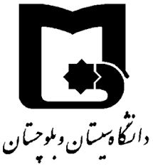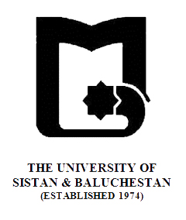

بنام خدا
» فرم طرح درس «
دانشکده : الهیات و معارف اسلامی رشته گرایش: فلسفه و حکمت مقطع: کارشناسی ارشد
نام درس: تاریخ علم کلام و فرق اسلامی تعداد واحد نظری : 2 واحد

هدف کلی درس : آشنایی با مباحث منطق سینوی
رئوس مطالب
هفته اول | بیان طرح درس وسرفصل وزارت علوم و طرح مسأله و معرفی منابع
هفته دوم | پیشینه علم کلام
هفته سوم | قدریه
هفته چهارم | جبریه
هفته پنجم | صفاتیه
هفته ششم | معتزله
هفته هفتم | مهمترین اندیشه های معتزله
هفته هشتم | اشاعره
هفته نهم | مهم ترین آرای اشاعره
هفته دهم | ادامه افکار و آرای اشاعره
هفته یازدهم | نخستین فرقه های کلامی سیاسی
هفته دوازدهم | خوارج
هفته سیزدهم | مرجئه
هفته چهاردهم | شیعه
هفته پانزدهم | فرقه ها و آرای شیعه
هفته شانزدهم | جمع بندی و نتیجه گیری

ارزیابی : کار کلاسی ، ،کنفرانس و پایان ترم منبع: تاريخ علم كلام در ايران و جهان

